管理体系审核记录表
过程与活动、  抽样计划 | 涉及  条款 | 受审核部门：配送部 主管领导人：李文侨 陪同人员： 童书敏 | 、
过程与活动、  抽样计划 | 涉及  条款 | 审核员：邝柏臣 审核时间：2021年06月07日~8日（上午） | 、
过程与活动、  抽样计划 | 涉及  条款 | 审核条款：F:5.3/6.2/7.1.3/7.1.4/7.1.6/8.2/8.3/8.4/8.5.4/8.9.1/8.9.2/8.9.3/8.9.4/8.9.5/ | 、
基本情况 | F5.3 | 配送部负责人：李文侨，部门主要职责是：  1)组织有关部门对顾客需求进行评审，并负责与顾客沟通;协助总经理作好经营决策；  2)组织对销售过程进行策划，负责交付过程中产品的防护；  3)负责成品的发运交付；  4)负责产品的售前、售中和售后的服务，包括实施召回，并做好与顾客的沟通  5)参与公司对实现管理体系预期目标的内外部环境和相关方进行监视和评审，识别出公司需应对的风险和机遇，实施应对风险和机遇的措施,评价有效性。  6)负责确定对外部供方的评价、选择、绩效监视以及再评价的准则，并实施。  7）负责制定采购计划，负责原料的收购和生产所需原材料的采购工作； | Y
食品安全管理体系目标 | F6.2 | 配送部涉及的目标及完成情况：  食品安全目标基本已经完成。 | Y
  考核目标 | 统计方法 | 结果  （考核周期：2021.1-2021.5）
  顾客投诉处理率100% | 已及时处理的顾客投诉/所有顾客投诉×100% | 无
  配送及时率100%； | 配送及时批次/配送总批次×100% | 100%
  产品合格率100% | 配送合格批次/配送总批次×100% | 100%
  .供应商评价率100% | 供应商评价数量/供应商总数量×100% | 100%
  进货入库检验合格率≥98% | 进货检验合格数量/进货总数量×100% | 100%
基础设施  运行环境  前提方案 | F7.1.3  F7.1.4  F8.2 | 公司编制了《前提方案》 2021年01月15日实施；现场查看，所处为浙江省杭州市建德市新安江街道园区路109号，仓库配送场与工业区厂房相邻，地点与认证地址及范围一致，办公和仓库配送场地面积约900平米，其中：配送750平方米（含冷冻冷藏库3间），办公区面积约150平方米，配送车辆共有2辆，其中其中面包车1辆、厢式货车1辆;提供了公司地理位置图、平面图等;  询问有关于配送车辆保洁及管理情况，抽查《配送车辆保洁记录》，有每天清洁的记录，每天进行一次清洗，如2021.5.26 8：10分进行清洁消毒，8:30消毒结束，清洗消毒方式地面：清扫，必要时清水冲洗。每周至少一次使用84消毒液进行喷洒消毒，确认人：李文侨， 需要关注浓度的有效性管理，未有提供配制记录。  查设备维保记录及计划情况，有提供《车辆、冷冻冷藏库维保记录及计划》，查《车辆设备维保记录及维保计划》，记录有：车号浙A5G9QO/浙A0A3C3小型货车/ 保养检修内容：汽车常规保养/计划保养路程：每行驶5000KM  查冷藏冷冻库温控记录，提供有《冷冻冷藏库温控点检表记录》，操作限值：冷藏库0~10℃,冷冻库-18℃，查记录：2021.5.1~31日温控记录，5.31冷冻库记录 -16℃，冷藏库4℃，确认人：李文侨。  查《虫鼠害检查记录表》，现场虫鼠害防治相对较为薄弱，配送区现场未配备有灭蝇灯、捕鼠笼，已开不符合项整改。  据公司总经理叶海妹介绍，目前为降低库存风险，主要采用现购现配方式，每天按客户采购订单需求再采购配送，蔬采、新鲜禽畜肉等产品直接到批发市场供应商户中已分类分拣好直接装车配送，冷冻冷藏库一般是备少量禽畜肉类冻品，现场查看冷冻库、冷藏库类产品，产品已分类库存，暂存货品均离场离地；  抽查《场所消毒记录表》清洗消毒方式包括清扫、冲洗、杀虫、消毒等。抽查消杀记录：2021.5.1~30清扫消毒记录：早上8：10分清扫消毒，确认人：李文侨  抽查《消毒品领用记录表》涉及的有毒有害物质主要是84消毒液和75%酒精和洗手液，由配送部管理，卫生间为交易市场统一配置，原材料卫生，管理制度，个人卫生健康，健康证要求。  抽查《员工卫生检查记录表》时间：2021.05.1~31，检查项目：是否有健康证、指甲、毛发、工作衣服是否符合要求、是否有化妆佩戴饰品、是否执行严格的消毒程序、是否有随手清洁习惯、场内是否有吸烟现象;记录人：童书敏; | Y
安全产品实现  追溯性系统  PRP  OPRP  HACCP计划 | 8.1  8.3  8.2  8.5.4  8.5.4 | 配送部提供了《产品标识、追溯和召回程序》、《操作性前提方案》，实施时间为2021年01月15日。包括水，接触面，人员健康，车辆，运输过程管理等环节。  现场询问总经理叶海妹，目前主要客户是新安江发电厂、政府单位食堂等，配送产品主要是鲜肉及冻肉类产品和大米、粮油产品，其它调味品、干杂货为组合搭配配送，按订单要求再备货; 配送一般为所在建德城市区域内为主，配送运输时间约1~2小时，为确保部分冻肉类产品、预包装食品保鲜保质以及确保质量安全的，主动采用冷冻冷藏库短暂保存。主要供货厂商分别有：杭州苏食肉品有限公司、吉林省长春皓月清真肉业股份有限公司、上海大牧汗食品股份有限公司，查供方资质及索证备案等记录，均为有效，提供第三方检测报告，检验周期有效。  查 HACCP危害分析控制措施：  HACCP组成:关键控制点：制定了2个OPRP的控制计划。同时明确了监控的对象、方法、频次、人员、纠偏措施、验证、记录等内容，基本符合要求为，涉及运营部配送的OPRP控制措施主要有：OPRP 1: 畜禽肉类原料采购验收、OPRP02 : 冷冻水产类的验收；CCP1：禽肉类原料的冷冻、冷藏储存; CCP2：配送  危害控制计划表  原辅料的验收  a.畜、禽肉类（冻品）的验收（OPRP）  b.冷冻水产类的验收  5.2冷冻、冷藏储存  5.3 配送  按照追溯思路，抽查相关产品配送过程的食品安全控制：  查2021年05月，客户海螺公司食堂食材配送单及送货记录  销售配送单及所涉及产品的验收情况，5.24日配送记录显示有:莴笋肉 31.6斤、去皮毛芋仔25斤，苋菜30.5斤、夹心肉30斤、猪脚35斤等配送记录，制单：童书敏  已提供进货验收记录及检测合格证明;  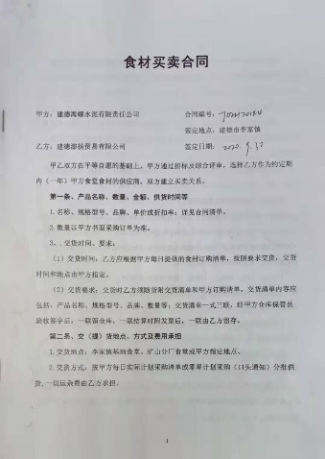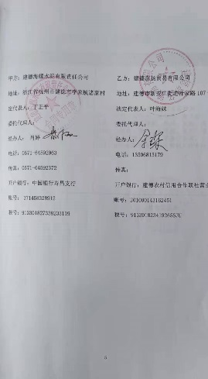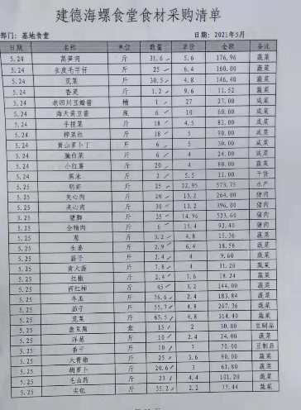  查2021年04月23日建德市李家政府食堂订单：  ①提供了销售单：包括提供了订单：五花肉5斤、猪肉3斤、杂排8斤等需求信息等，金额1448元 提供了建德市李家政府食堂配送记录信息，包括上述需求信息；  ②提供了公司采购单，有上述产品；  ③分拣/配货人员根据销售单配货，提供了《公司配送中心（进货验收记录）》，有上述产品的进货数量，验收项目包括感官检验及检测报告，验收结果为合格。  ④提供了04月23 的送货记录，出货数量一致；包括上述范围，车牌号为浙A5G9QO，提供建德市李家政府配送合同，如下图所示：  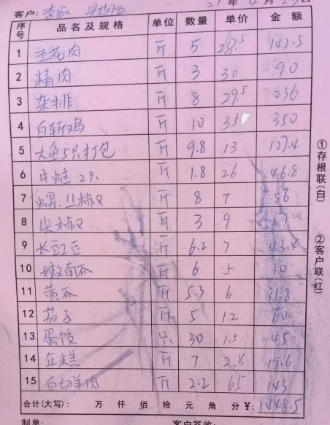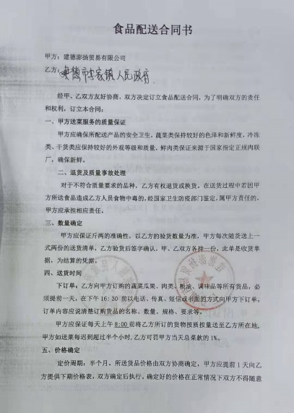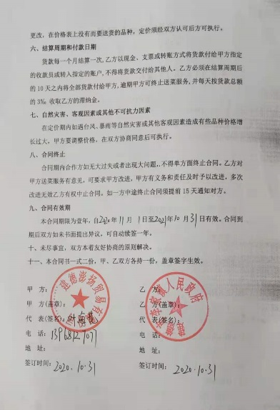  抽查2021年04~5月订单：  提供了2021.4.21 新安江电力发电厂配送单信息：  ①提供了销售单：包括提供了订单： 牛脻子88.63斤、牛腩34.03斤 五花肉39斤、肥肉14.18斤、去皮夹心肉等需求信息，金额12917.45元， 提供了建德市新安江电力发电厂订单记录信息，包括上述需求信息；  提供了销售单：大米 2552斤、面粉4112斤、调和油142桶、白糖213斤、美味鲜78桶、生抽4桶等采购需求信息，金33624元，提供了新安江电力发电厂订单记录信息，包括上述需求信息；  ②提供了公司采购单，有上述产品；  另抽查2021.5.20 新安水电力发电厂配送信息：  ①提供了销售单：包括提供了订单： 日本小南瓜 53.18斤、茄子67.36斤 包心菜5.14斤、波菜55.3斤等、金额等需求信息，金额1348.27元， 提供了建德市新安江电力发电厂订单记录信息，包括上述需求信息；  ②提供了公司采购单，有上述产品；  ③分拣/配货人员根据销售单配货，提供了《公司配送中心（进货验收记录）》，有上述产品的进货数量，验收项目包括感官检验及检测报告，验收结果为合格。  ④提供了05月20日的送货记录，出货数量一致；包括上述范围，车牌号为浙A5G9QO，经手人：杨福祥。  询问公司部门负责人李文侨，生鲜类系列产包括果蔬、新鲜猪肉等产品，以现购现配送为主，零库存，接到客户订单后再通知供货商直接配送到指定客户仓库。  客户协议：  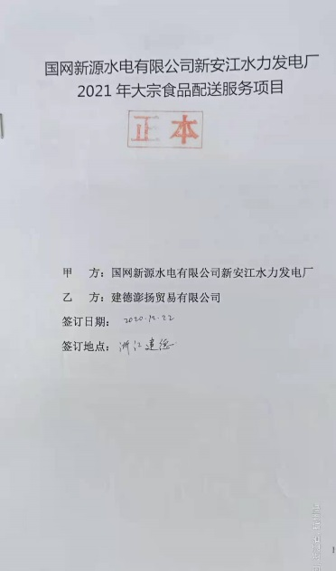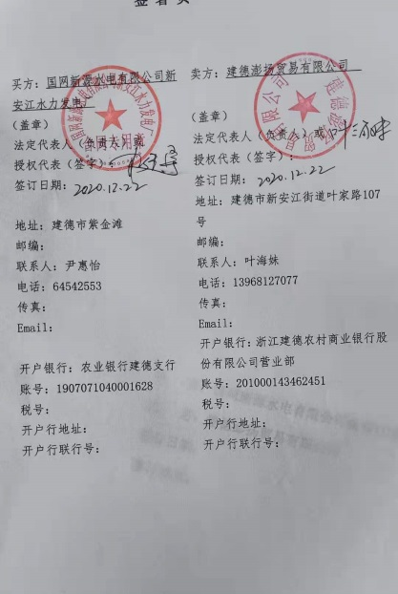  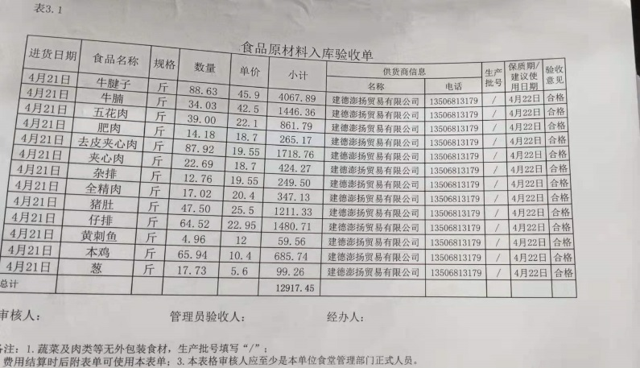  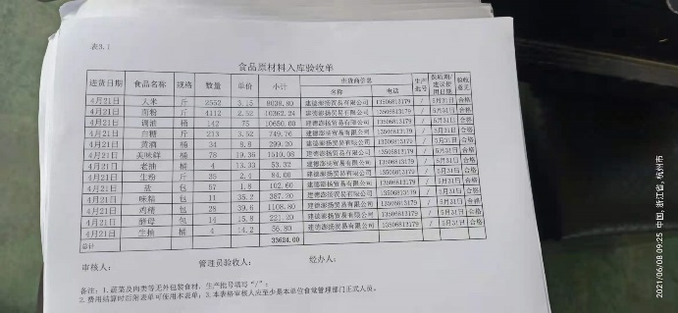  提供了2021.5.6主要客户：杭州同安电力有限公司配送单信息：  ①提供了销售单：包括提供了订单： 腌白菜 2.91斤、香干 9.02斤 真空榨菜丝3.06斤、猪脚24.74斤等、金额1951.62元等需求信息等， 提供了杭州同安电力有限公司订单记录信息，包括上述需求信息；  ②提供了公司采购单，有上述产品；  另抽查2021.4.21 杭州同安电力有限公司配送信息：  ①提供了销售单：包括提供了订单： 牛腱子 36.38斤、牛腩13.97斤 五花肉 16.01斤、肥肉5.82斤等、金额5301元等需求信息等， 提供了杭州同安电力有限公司订单记录信息，包括上述需求信息；  ②提供了公司采购单，有上述产品；  ③分拣/配货人员根据销售单配货，提供了《公司配送中心（进货验收记录）》，有上述产品的进货数量，验收项目包括感官检验及检测报告，验收结果为合格。  ④提供了05月06日的送货记录，出货数量一致；包括上述范围，车牌号为浙A5G9QO，经手人：杨福祥。  询问公司部门负责人李文侨，生鲜类系列产包括果蔬、新鲜猪肉等产品，以现购现配送为主，零库存，接到客户订单后再通知供货商直接配送到指定客户仓库。  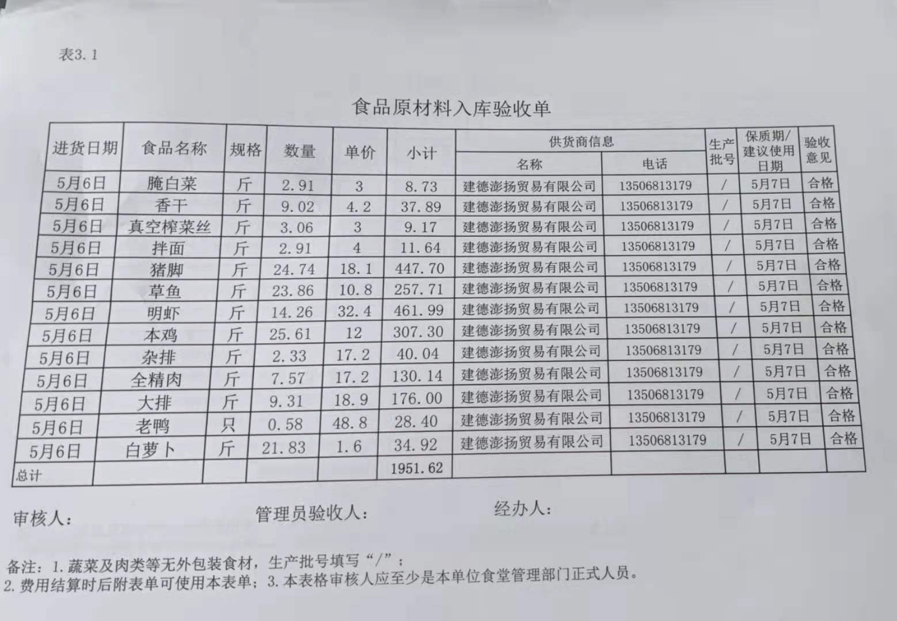  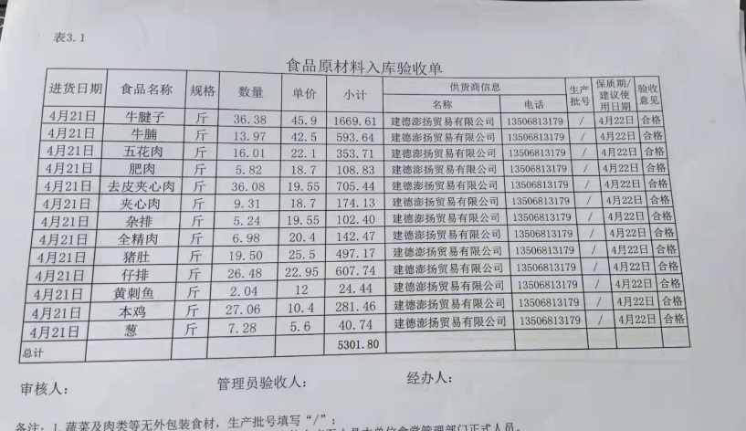  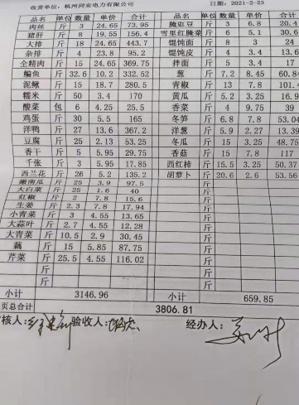  查现场冷藏库温控情况，现场显示温度为4.1℃；查现场冷冻库温控情况，温度为-16℃。  抽查《员工健康检测记录表》，提供有相应提新冠疫情防疫检查记录包括对是否有绿码、口罩佩戴、上午体温、下午体温、核酸检测等进行记录。  截止目前，没有发生控制措施（OPRP和CCP）点发生失控的情况。今后如有发生，则会对产品进行安全性评估，并根据评估结果采取相应的措施。  抽查主要供应商及产品原材料验收情况，详见配送部F7.1.6采购审核记录，其中相关供方检验记录分别有：  询问得知，截止目前，没有发生控制措施（OPRP和CCP）点发生失控的情况。今后如有发生，则会对产品进行安全性评估，并根据评估结果采取相应的措施。 | N
  CCP/OPRP点 | 显著危害  （2） | 关 键 限 值/行动准则  （3） | 监 控 |  |  |  | 纠 偏  行 动 （8） | 验证  （9） | 记录  （10）
  CCP/OPRP点 | 显著危害  （2） | 关 键 限 值/行动准则  （3） | 对象（4） | 方法（5） | 频率（6） | 人员（7） | 纠 偏  行 动 （8） | 验证  （9） | 记录  （10）
  OPRP：  畜禽肉类原料采购验收 | 有害微生物、重金属、挥发性盐基氮、抗生素、促生长素等有害化学物质超标 | 来自合格供方；  动物检疫证明；  合格的产品检测报告 | 合格供方 | 查验 | 每批 | 验收员 | 拒收不合格品 | 1.主管定期复检记录 | 1.供方提供产品检疫、检验报告或证明
  CCP/OPRP点 | 显著危害  （2） | 关 键 限 值/行动准则  （3） | 监 控 |  |  |  | 纠 偏  行 动  （8） | 验证  （9） | 记录  （10）
  CCP/OPRP点 | 显著危害  （2） | 关 键 限 值/行动准则  （3） | 对象（4） | 方法（5） | 频率（6） | 人员 | 纠 偏  行 动  （8） | 验证  （9） | 记录  （10）
  OPRP ：  冷冻水产类的验收 | 病原体存活 | 深冷产品＜－18℃ | 产品温度 | 温度测量 | 每批 | 验收员 | 确认偏离的产品，隔离待评估 | 主管定期复检记录 | 产品进货验收记录
  关键控制点（CCP）（1） | 显著危害（2） | 关键限值（3） | 监控 |  |  |  | 纠偏行动 （8） | 验证  （9） | 记录（10）
  关键控制点（CCP）（1） | 显著危害（2） | 关键限值（3） | 对象（4） | 方法（5） | 频率（6） | 人员（7） | 纠偏行动 （8） | 验证  （9） | 记录（10）
  CCP1：  禽肉类原料的冷冻、冷藏储存 | 病原体存活 | 冻结库温度  -15~-20℃以下。冷藏库温度保持0~10℃。 | 区分放置并隔离，控制温湿度 | 观察 | 每天 | 仓管员 | 对冷藏室设备维护或加冰暂处理 | 温湿度记表；冷藏室目巡查录；冷藏室清理记录 | 巡查记录表
  关键控制点（CCP）（1） | 显著危害 （2） | 关键限值（3） | 监控 |  |  |  | 纠偏行动 （8） | 验证（9） | 记录（10）
  关键控制点（CCP）（1） | 显著危害 （2） | 关键限值（3） | 对象（4） | 方法（5） | 频率（6） | 人员（7） | 纠偏行动 （8） | 验证（9） | 记录（10）
  CCP2：配送 | 病原体存活 | 温度不高于10~15℃（冷鲜产品冷藏）温度不高于0度（冷冻产品） | 区分放置并做好隔离；控制配送车辆温湿度 | 技能观察及温度测量 | 每车 | 配送员 | 确认偏离的产品，隔离待评估，延长时间或废弃 | 食品安全检查工作日志、纠偏记录、工作人员感观检查能力评价记录 | 人员培训及能力验证，进行微生物检测验证
外部提供产品或服务的控制 | F7.1.6 | 如：《外部提供的过程、产品和服务的控制程序》或《采购控制程序》
外部提供产品或服务的控制 |  | 如：《外部提供的过程、产品和服务的控制程序》或《采购控制程序》  外部提供的过程、产品和服务包括：  原材料采购 产品的设计和开发 产品检测 某加工工序 部分产品 工装订制 设备维修 运输 售后服务 不合格品处置 顾客满意调查 其他  目前企业无外包过程  从《合格供方名单》中抽取下列证据：  外部供方的初始评价和选择要求—— 充分 不充分，说明：  抽查外部供方的评价记录名称：《合格供方目录》  84消毒液、酒精从正规超市购买。  抽查重要供方的评价记录名称：《 供方评定记录表 》  编制了操作性前提方案，2021年1月15日实施；编制依据ISO22000:2018和《T/CCAA 0021-2014 食品安全管理体系 运输和贮藏企业要求》。内容包括选址和作业环境、设施管理、设备管理、卫生管理、食品的食品安全控制、检验、仓储和运输管理、标识等。《质量检验控制程序》执行标准（接收准则）。  随机抽查《2020~2021年进货验收台帐记录》，有蔬菜及粮油、新鲜禽畜肉类、冻肉产品等散装有预包装食品进货验收记录，验收合格，记录人：童书敏，审核人：叶海妹。  抽查原始单据记录，有销售送单信息匹配：  抽查：2021.5.17日 商品：5L金龙鱼食用调和油5L*4 40罐，金额10720元 验收人：钱华 供方:建德惠而丰  2021.6.7 商品：夹心肉块、五花肉块、去皮夹心肉、肉片等，金额1470元，验收人：童书敏  2021.6.7 商品：美味鲜、黄酒、白糖、老抽、味精、鸡精等 金额 1583元，验收人：童书敏  2021.6.7：商品：干黄花菜、干萝卜片、小米、黄花酱、紫菜、糯米等金额761.6元，验收人：童书敏  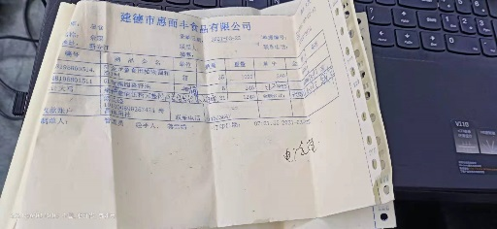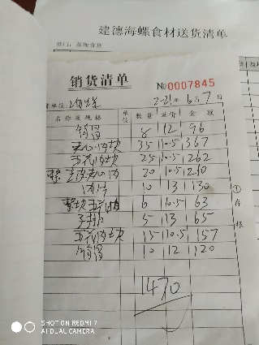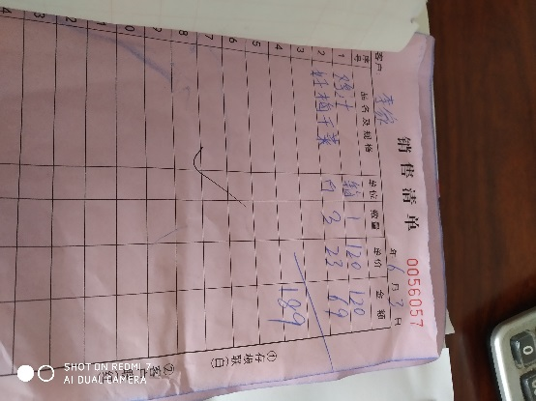  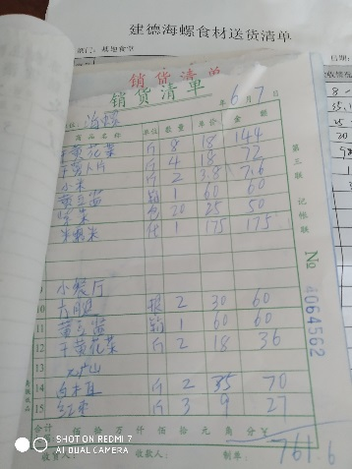
  供方名称 | 杭州苏食肉品有限公司  建德浙农农副产品综合批发市场阿贞猪肉商行  卢国贞（营业执照：92330182MA28L7NP2B）
  提供的产品/过程/服务种类 | 鲜禽畜肉：猪肉
  收集评价资质材料 | 《营业执照》编号： 913301107708217613 有效 失效  《生产许可证书》编号： JY13301100105053 （适用时） 有效 失效  《食品经营许可证》编号： （适用时）有效 失效  其他
  遵守法规的情况 | 符合法规
  其他 | 动物检疫合格证明  产品：猪肉  编号：3358565677  货主：杭州苏食肉品有限公司  时间：2021.5.23  检验机构：杭州市余杭区动物卫生监督所  检验结果：合格  产品：鸡肉  编号：33585665570  货主：杭州苏食肉品有限公司  时间：2021.5.23  检验机构：杭州市余杭区动物卫生监督所  检验结果：合格  动物检疫合格证明  产品：猪副产品  编号：358565670  货主：杭州苏食肉品有限公司  时间：2021.5.23  检验机构：杭州市余杭区动物卫生监督所  检验结果：合格  非洲猪瘟病毒核酸检测（荧光PCR）  编号：20210522001  检测生猪头数：1082头  检测人：杨焕粉  官方兽医：王群  日期：2021-5-22  检验企业：邯郸市金都食品有限公司  检验结果：阴性  非洲猪瘟检验报告单：  报告编号：2021052201  采样日期：2021.5.22  检测方法：PCR  官方兽医：陈寿内
  结论 | 符合合格供方 不符合合格供方
  供方名称 | 吉林省长春皓月清真肉业股份有限公司
  提供的产品/过程/服务种类 | 牛肉
  收集评价资质材料 | 《营业执照》编号： 91330100694559254A 有效 失效  《生产许可证书》编号： JY122021060038492 （适用时） 有效 失效  《食品经营许可证》编号： （适用时）有效 失效  其他
  遵守法规的情况 | 符合法规
  其他 | 瘦肉精检测报告：20210512-8  产品：牛肉  生产单位：吉林省长春皓月清真肉业股份有限公司  检验机构：吉林长春市动检站  检验结果：合格  动物检疫合格证明  产品：牛分割肉  编号：3102256723  货主：吉林省长春皓月清真肉业股份有限公司  检验机构：吉林省长春市动物卫生检疫监督所  检验日期：2021-05-12  检验结果:合格  冻分割牛肉出厂检验报告  报告编号：W20210512011  检验项目：莱克多巴胺、沙丁胺醇  检测机构：吉林省长春皓月清真肉业股份有限公司  检验日期：2021.5.21  检验结果：合格
  结论 | 符合合格供方 不符合合格供方
  供方名称 | 上海大牧汗食品股份有限公司  建德市更样新街道淑贞羊肉店（营业执照：9233018MA28LHH07Y）配送
  提供的产品/过程/服务种类 | 羊蝎子
  收集评价资质材料 | 《营业执照》编号： 91310000669397773 有效 失效  《生产许可证书》编号： （适用时） 有效 失效  《食品经营许可证》编号： （适用时）有效 失效  其他
  遵守法规的情况 | 符合法规
  其他 | 检测报告  产品：羊蝎子  编号：SHH013993  时间：2021-03-18  检验机构：普研（上海）标准技术服务股份有限公司  检验结果：合格  羔羊肉片  编号：SHH013985  时间：2021-3-18  检验机构：普研（上海）标准技术服务股份有限公司  检验项目： 2021-.3-18  检验项目：克伦特罗、沙丁胺醇、莱克多巴胺、特布亿林  检验结果：符合要求
  结论 | 符合合格供方 不符合合格供方
  供方名称 | 上海六和勤强食品有限公司
  提供的产品/过程/服务种类 | 冷冻分割鸡
  收集评价资质材料 | 《营业执照》编号： 91310117631334373K 有效 失效  《生产许可证书》编号： JY1301170026915有效 失效  《食品经营许可证》编号： （适用时）有效 失效  其他
  遵守法规的情况 | 符合法规
  其他 | 检测报告  产品：冷冻分割鸡  委托单位：大连雨丰食品有限公司  编号：NPA21YZC93682501  时间：2021-01-18  检验机构:谱尼测试  检验依据： GB2707-2016、GB16869-2005、GB2762-2017  检验项目：冻禽产品解冻失水率、总砷、镉、铬、五氯销基苯、硫丹、艾氏剂、土霉素、呋喃妥因代谢物等;  检测结果：符合要求
  结论 | 符合合格供方 不符合合格供方
  供方名称 | 鑫康煜食品（临沂）有限公司
  提供的产品/过程/服务种类 | 把子肉、带皮五花肉、带皮五花肉片
  收集评价资质材料 | 《营业执照》编号： 91371312MA3RRAA21T 有效 失效  《生产许可证书》编号：（适用时） 有效 失效  《食品经营许可证》编号： （适用时）有效 失效  其他
  遵守法规的情况 | 符合法规
  其他 | 产品：带皮五花肉片  编号：JYSW210227033  委托单位：鑫康煜食品（临沂）有限公司  检测机构：山东嘉源检测技术有限公司  检验项目：过氧化值、金黄色葡萄球菌、铅、镉、总砷、沙门氏菌等;  检验日期：2021-3-08  检验结果：符合要求
  结论 | 符合合格供方 不符合合格供方
  供方名称 | 益海嘉里食品营销有限公司
  提供的产品/过程/服务种类 | 香满园大豆油
  收集评价资质材料 | 《营业执照》编号： 91330100694559254A 有效 失效  《生产许可证书》编号： SC10133011000031 （适用时） 有效 失效  《食品经营许可证》编号： （适用时）有效 失效  其他
  遵守法规的情况 | 符合法规
  其他 | 检测报告编号：WT10103210009204WT1  产品：香满园大豆油  委托单位：益海嘉里食品营销有限公司  检测机构：深圳市计量质量检测研究院  检测日期：2021-02-04  检测项目：酸价、黄曲霉素B1、铅、总砷等  检测结果：符合要求
  结论 | 符合合格供方 不符合合格供方
  供方名称 | 建德更批发市场现购（鲁忠仁个体户）
  提供的产品/过程/服务种类 | 果蔬
  收集评价资质材料 | 《营业执照》编号： 92330182MA28LHET5J 有效 失效  《生产许可证书》编号： （适用时） 有效 失效  《食品经营许可证》编号： （适用时）有效 失效  其他
  遵守法规的情况 | 符合法规
  其他 | 农残检测单：  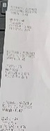
  结论 | 符合合格供方 不符合合格供方
  供方名称 | 建德浙农副产品综合批发市场王裕平水产品商行（王裕平水产商行）
  提供的产品/过程/服务种类 | 鲜活水产品
  收集评价资质材料 | 《营业执照》编号： 92330182MA2AXEKT2T 有效 失效  《生产许可证书》编号： （适用时） 有效 失效  《食品经营许可证》编号： （适用时）有效 失效  其他
  遵守法规的情况 | 符合法规
  其他
  结论 | 符合合格供方 不符合合格供方
  供方名称 | 上海大牧汗食品股份有限公司
  提供的产品/过程/服务种类 | 羊蝎子
  评价方法 | 验证数量、外观  查验供方的产品合格证、检验报告  采购（外包过程）产品的进货检验或验证要求  查验国家、行业、第三方产品检验报告  第三方管理体系、产品认证的要求  第二方体系、过程产品的审核、验证的要求  生产件批准程序的要求（或部分要求——产品、过程和设备的批准要求）  人员资格的要求  对供方的供方的管理体系要求  供应能力  历史和社会信誉、以往使用情况  评价、选择和再评价供方的内容、资质、价格、产品质量、设备水平和状况、测量系统、技术水平、人员素质和能力、信誉、交付、守法意识、本行业中的地位、以往业绩、其他顾客满意程度、财务、售后服务、潜在按期高效供货的潜在能力
  结论 | 对供方控制有效 对供方控制失效
  供方名称 | 杭州苏食肉品有限公司
  提供的产品/过程/服务种类 | 鲜禽畜肉
  评价方法 | 验证数量、外观  查验供方的产品合格证、检验报告  采购（外包过程）产品的进货检验或验证要求  查验国家、行业、第三方产品检验报告  第三方管理体系、产品认证的要求  第二方体系、过程产品的审核、验证的要求  生产件批准程序的要求（或部分要求——产品、过程和设备的批准要求）  人员资格的要求  对供方的供方的管理体系要求  评价、选择和再评价供方的内容、资质、价格、产品质量、设备水平和状况、测量系统、技术水平、人员素质和能力、信誉、交付、守法意识、本行业中的地位、以往业绩、其他顾客满意程度、财务、售后服务、潜在按期高效供货的潜在能力
  结论 | 对供方控制有效 对供方控制失效
应急准备与响应 | 8.4 | 公司制定了程序文件《应急准备与响应控制程序》，配送部主要参与公司统一组织的演练等活动。公司结合分拣配送等过程中的突发情况进行识别，并编制必要的应急预案。如停电、车辆故障等突发情况。  提供了2021.04.23参加公司统一组织的《应急消防演练》。记录里记录了演习的内容，并由总经理阙长峰于演习的效果进行了评价。  提供了2021.1.16 《配送服务应急预案》，记录里如遇送货车辆故障无法出车，由公司联系安排其他备用车辆送货的应急预案。  另外，召回演练记录：  2021 年 06月 02 日进行了召回演练，提供了2021.6.02《模拟召回演练》，召回记录：演练过程中假设批次为20210420的大豆油产品存在比较严重的批次质量问题该，批次产品经过检验为镉超标,2021年6月2日，召回入库产品总数为：20箱,目前存放于2号仓库，并实施了隔离标示，召回处理：集中销毁。  为召回演练产品的产品召回演练记录。包括产品召回演练实施记录、召回演练通知、产品召回通知、产品召回记录。基本符合。  目前没有发生召回或撤回的情况 | Y
沟通 | 7.4 | 文件名称如：《沟通控制程序》
沟通 |  | 运行证据组织考虑了合规义务，确保食品安全信息与食品安全管理体系形成的信息一致且真实可信。  外部沟通的控制：  内部沟通的控制：
  沟通日期 | 沟通的内容 | 沟通对象 | 沟通方法 | 责任部门 | 回应情况
  2021.05.23 | 客户满意度调查 | 新安江水力发电厂 | 客户意见调查表 | 配送部 | 非常满意
  2021.05.23 | 客户满意度调查 | 建德融媒体中心 | 客户意见调查表 | 配送部 | 非常满意
  2021.05.23 | 客户满意度调查 | 建德市李家镇人民政府食堂 | 客户意见调查表 | 配送部 | 非常满意
  2021-04 | 日常食品安全现场检查 | 建德市市场监督管理局 | 现场沟通 | 综合办 | 符合要求
  沟通日期 | 沟通的内容 | 沟通对象 | 沟通方法 | 责任部门 | 回应情况
  2021-05-28 | 日常月度例会 | 各部门负责人 | 会议 | 综合办 | 落实
不合格产品和过程的控制 | F8.9.1 | 文件名称如： 《不合格及潜在不安全产品控制程序》
不合格产品和过程的控制 | 运行证据 | 进行评估OPRP和CCPs监测的数据,如有问题：  发起纠正的指定人员 食品安全小组组长童书敏  发起纠正措施的指定人员 食品安全小组组长童书敏 。
纠正 | F8.9.2 | 如：《不合格及潜在不安全产品控制程序》、《纠正和预防措施控制程序》
纠正 | 运行证据 | 不符合的来源：  顾客投诉 超出操作限值 超出关键限值 其他  抽查采取纠正措施相关记录名称：《 体系建立以来未发生 》
  日期 | 不符合描述 | 不符合纠正 | 原因分析 | 纠正措施 | 有效性评价
  —— |  |  |  |  | 未再次发生  再次发生
  未再次发生
  再次发生
纠正措施 | F8.9.3 | 如：《纠正和预防措施控制程序》
纠正措施 | 运行证据 | 不符合的来源：  顾客投诉 超出操作限值 超出关键限值 其他  抽查采取纠正措施相关记录名称：《 体系建立以来未发生 》
  日期 | 不符合描述 | 不符合纠正 | 原因分析 | 纠正措施 | 有效性评价
  —— |  |  |  |  | 未再次发生  再次发生
  未再次发生
  再次发生
潜在不安全产品的处置 | F8.9.4 | 如：《不合格及潜在不安全产品控制程序》
潜在不安全产品的处置 | 运行证据 | 组织采取措施防止潜在的不安全产品进入食物链，对于放行的产品应保证：  相关的食品安全危害降低到规定的可接受水平；  相关的食品安全危害将在进入食品链之前降低到可接受的水平；  尽管不符合，但产品仍能满足规定的相关食品安全危害的可接受水平。  组织将已识别为潜在不安全的产品保留在其控制之中，直到产品经过评估并确定处置方法为止。  如果随后确定离开组织控制的产品不安全，组织通知相关相关方并启动撤回/召回。  近一年是否有来自相关方的投诉，未发生 有发生，说明：  处置潜在不安全产品的授权人—— 食品安全小组组长童书敏 。
撤回/召回 | F8.9.5 | 如：《产品召回控制程序》 《产品撤回控制程序》
撤回/召回 | 运行证据 | 本部门是否发生产品的撤回或召回的情况：  未发生 已发生，说明  有权决定撤回/召回人员： 总经理叶海妹 ；  确保及时撤回/召回被确定为潜在不安全的大量最终产品。  组织的撤回/召回流程，包括：  本部门是否发生产品的撤回或召回的情况：  未发生 已发生，说明  本部门是否发生产品的撤回或召回方面的处置：未发生，参与公司组织的产品撤回/召回演练  结论：能够确保完整、 及时地撤回已被识别为潜在不安全的批次/批号产品  不能够确保完整、 及时地撤回已被识别为潜在不安全的批次/批号产品，说明：
   | 实施责任门 | 备注
  通知法定和监管机构 | 综合办
  通知客户 | 配送部
  通知消费者 | 配送部
  处置撤回产品 | 食品安全小组
  处置库存中受影响的批次/批号产品 | 品控部
  安排采取措施的顺序 | 食品安全小组组长
  撤回日期 | 性质 | 撤回原因 | 撤回范围 | 撤回结果 | 有效性评价
  2021年6月2日 | 实际撤回  模拟撤回 | 演练过程中假设批次为的大豆油产品存在比较严重的批次质量问题。该批次产品经过检验为镉超标。 | 配送区域范围内指定客户 | 1、2021年6月2日，召回入库产品总数为：20箱。  2、目前存放于2号仓库，并实施了隔离标示。  3、本次共发出20箱，共收回20箱。  （召回演练） | 流程有效  存在不足
说明：不符合标注N

